Lab stem nord

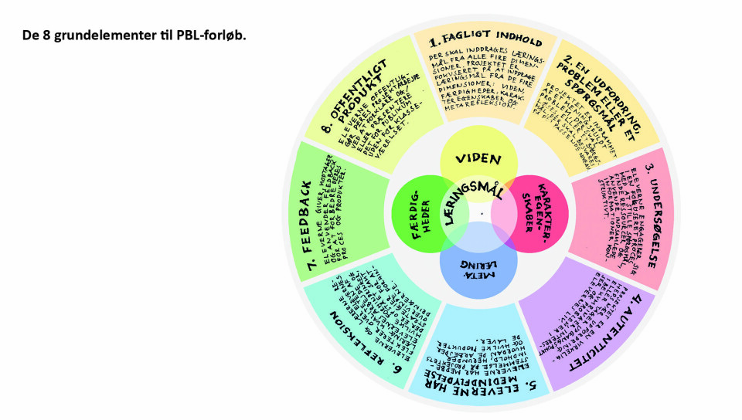

Kostanalyse af en pizza

Formål:
At undersøge energifordeling og samlet energiindhold i en pizza, samt vurdere hvorvidt pizzaen er et fornuftigt valg i forhold til sundhed og kostråd.

Teori:
- Beskriv kostens tre energigivende stoffer (carbohydrater, proteiner og fedtstoffer)
- Hvordan er den anbefalede energifordeling for carbohydrater, proteiner og fedtstoffer i kosten?
- Hvilke andre stoffer har vi brug for i vores kost?
- Præsenter kort de nye kostråd og forklar kort det første ”spis planterigt, varieret og ikke for meget”
- Redegør kort for, hvilke typer fødevarer, der hhv. har et højt eller et lavt CO₂-aftryk (se side 235 i BiU) og som anvendes på en pizza fx ost, tomater, kød, bund.


Fremgangsmåde
- Der udleveres ingredienser til en pizza.
- Sammensæt en pizza og vej de valgte ingredienser hver for sig og udfyld kolonne med ”vægt” i skema 1.
- Bag pizzaen i ovnen
- Ved hjælp af DTU's fødevaredatabase (http://frida.fooddata.dk) eller varedeklarationerne, findes indholdet af protein, fedt og kulhydrat i alle bestanddele. Data for alle bestanddele noteres i skema 1.

Resultatskema 1
Ingrediens | Vægt  (g) | Kulhydrat  (g) | Fedt  (g) | Protein  (g)
Pizzadej
Tomatsauce
Revet ost
I alt:

Nu beregnes det samlede energiindhold i pizzaen, samt energiprocenterne for de energigivende næringsstoffer. Vi kan beregne energiindholdet i de forskellige elementer, da vi ved at protein og kulhydrat giver cirka 17 kJ/g, mens fedt giver 38 kJ/g.

Resultatskema 2
 | Indhold i g | Energiindhold i kJ | Energiindhold i %
Protein
Kulhydrat
Fedt

Samlet energiindhold:______kJ

Vurdering af pizza:
Hvordan vil I vurdere jeres pizza (på en skala fra 1-5. hvor 1 er mindst og 5 er størst). Udvælg 1-2 af de andre gruppers pizzaer og foretag samme vurdering
Faktor | Egen pizza  Vurdering 1-5 | Pizza 1 | Pizza 2
Klima-venlighed
Sundhed
Smag

Diskussion
- Overholder jeres egen pizza sundhedsmyndighedernes anbefalinger til en sund kost i forhold til energifordeling? (dvs. 10-15% protein, 55-60% kulhydrat og max. 30 % fedt)?
- Er jeres egen pizza et fornuftigt måltid i forhold til de nye kostråd, både i forhold til sundhed og klima? (hvad er sunde eller klimavenlige ingredienser og hvad er mindre sunde eller mindre klimavenlige ingredienser?)
- Argumenter for, på baggrund af dine resultater, hvordan man kan opnå en sundere pizza ved at variere bund og fyld eller evt. tilbehør.
- Hvor meget pizza skal I spise for at få dækket hele jeres daglige energibehov? (Vi antager, at du som mand på 70 kg har brug for cirka 11500 KJ/dag og som kvinde på 60 kg har brug for 9000 KJ/dag).
- Får du dækket dit energibehov, hvis du spiser en pizza til frokost og antager, at frokost dækker 1/3 af dit energibehov på en dag?
- Hvis man styrketræner meget, skal man indtage mere protein. Hvordan får man mere protein i sin pizza?
- Hvis man skal løbe langt, bør man spise meget kulhydrat. Er det så en god ide at spise en pizza til frokost?

Konklusion
Svar på formålet
Hej Anne,

Vi skulle lige have en intern snak i LabSTEM om hvorvidt vi ville tære på dig, når nu du havde så travlt. Desværre er der ikke andre fra Vesthimmerlands gymnasium der har meldt sig. Så vi vil gerne sige ja tak til et oplæg fra dig.

Det lyder godt med din pizza-øvelse, vi har endnu ikke et biologi forløb på programmet, så det er fedt at du kan byde ind der.

Her er lidt praktisk om oplægget
- Tidsrammen er 20 minutter.
- Oplægget bør være overførbart til andre læreres praksis. Det er vigtigt, at det er tydeligt, hvad I har gjort, og hvilke resultater I har opnået.
- Hvis det er relevant, vil vi sætte pris på et "hands-on" element i oplægget - noget som de deltagende lærere selv skal arbejde med, f.eks. en case, et eksempel eller lignende. Men det er ikke påkrævet.

Når du får tid til det, vil vi gerne hvis du kunne skrive og sende en kort beskrivelse af dit oplæg, samt et billede (hvis du ikke ønsker dit billede på vores hjemmeside er det også ok) til mig, som kan komme på vores online program.

Tak på forhånd og igen undskyld for at du skal stresse lidt mere i denne travle periode, men vi værdsætter det rigtig meget. Hvis du har brug for noget hjælp på dagen eller før, så skriv endeligt så prøver vi at finde en løsning.

Venlig hilsen,
Christian og LabSTEM-Nord

